根据电信集团新营销管理办法要求，电子渠道代理合作准入条件及需提供材料模板见下-请详阅知

一、准入条件-核心要求

（一）公司资质

1、合法经营满1年，注册资本≥100万

2、近2年无严重违法/失信记录

3、具备通信行业资质及运营商合作经验

（二）必备资质：信息系统安全等级保护二级及以上认证（需提供备案证明及测评报告）

（三）安全资质：企业一年内的数据安全风险评估报告

（四）能力要求

1、成熟规范的运营管理制度/电商流程、防诈拦截能力、客诉处理体系及数据安全管理能力

2、近3个月日均销售≥100户（需后台数据证明）

（五）信誉金，协议签署5日内，需缴纳信誉保证金1万元（新签未缴过的代理商）

二、注意事项

（一）材料规范

1、扫描件需清晰，若为复印件需加盖鲜章

2、截图需带场景证明真实性

3、文字说明用三号仿宋，结构层次清晰

（二）评审重点

1、运营管理/数据安全/防诈能力/客服能力等系统能力证明材料

2、销售转化能力、合作经验等证明材料

3、材料需有图有说明

（三）材料提交

1、材料需逐项检查完整无误后再打包发送-贵州电渠

2、对接时间，工作日9:00-17:30

三、申请审批表-模板"另附

四、材料清单：以下为具体材料清单及模板，包含4类材料，合作申请审批表、基础资质材料、资信证明材料、其他证明材料。其中数据安全评估报告和系统相关的能力截图需重点准备。

温馨提示：材料务必逐项核对，缺失材料会导致评审失败。第一部分材料可直接打包发，第二和第三部分材料务必用模板提供。

材料提供

中国电信贵州公司

电子渠道代理合作引入材料

2025新/续签-XXX公司

2025年X月
第一部分、基础资质材料：（第一部分原件清晰扫描pdf文档或图片，打包一个文件夹）
1、三证合一营业执照-（提供扫描件）；
2、开户许可证-（提供扫描件）；
3、法人代表身份证-（提供扫描件）；
4、信息系统安全等级保护备案证明-（提供扫描件）；（必备资质条件之一，合作数据涉及电信数据传输代理商，需取得当地公安部颁发的信息系统备案证明且认证等级不低于二级）
5、信息系统等级测评报告-（提供扫描件）或等级保护测评结果通知书-（提供扫描件）；（温馨提示：第2级信息系统应当每两年至少进行一次等级测评，第3级信息系统应当每年至少进行一次等级测评，第4级信息系统应当每半年至少进行一次等级测评，第5级信息系统属国家特殊安全需要，不在等保测评机构测评范畴）
6、企业一年以内的数据安全风险评估报告-（提供扫描件）；（合作涉及电信数据传输代理商，必须提供）
7、电子渠道代理合作意向申请审批表-（提供电子表+扫描件）；（使用电渠提供的模板，表内附有填写指导（填好可先截个图发电渠看下）横向打印在一页，法人签名和盖公章后扫描，同时提供电子表）

第二部分、资信证明材料：（提供相关公示系统查询、征信等截图，用模板提供Word文档，处理材料时勿删所有条款、要求与提示）
1、通过国家企业信用信息公示系统查询代理商相关征信信息截图（包括但不限于，基础信息、行政许可信息、未被列入：行政处罚信息、经营异常名录信息、严重违法失信名单（黑名单）信息等征信证明截图，网址https://www.gsxt.gov.cn/index.html）；

2、通过全国法院失信被执行人名单查询截图（包括但不限于，代理商和法人未被列入失信被执行人名单截图，网址https://zxgk.court.gov.cn/zhzxgk/）；

3、通过工业和信息化部政务服务平台-电信和互联网专区-电信业务市场综合管理信息系统查询截图（包括但不限于，查询代理商许可业务查询和企业信用查询未被列入电信黑名单截图，网址https://dxzhgl.miit.gov.cn/#/home）；

4、通过中国人民银行征信中心动产融资统一登记公示系统查询（查询代理商财务征信信息下载pdf文档或相关截图，网址https://www.zhongdengwang.org.cn/，下图样例仅供参考提供时需删除，如果公司没有登记过无法提供请写一两句话说明）；
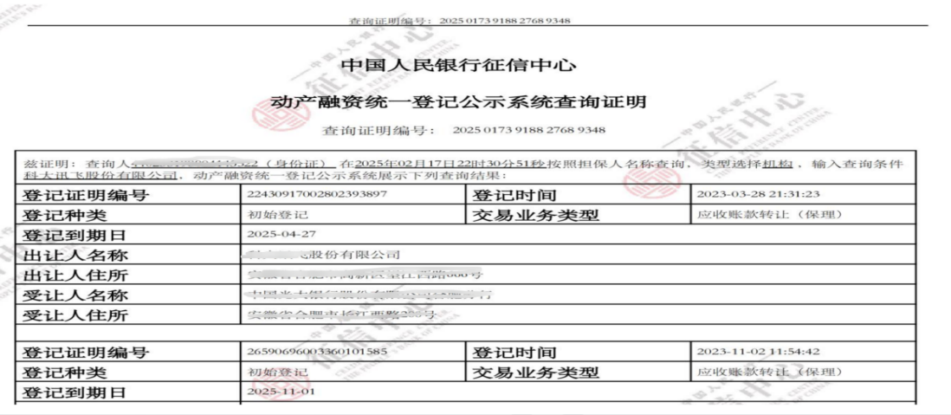
5、电信集团黑名单查询截图（此项空着勿删由电信人员负责添加）

第三部分、其他（销售能力)证明材料：（用模板提供Word文档，处理材料时勿删所有条款、要求与提示；相关信息系统截图的能力是最有力的证明，截图需带场景证明真实性；说明用三号仿宋，结构层次详细清晰；材料需有图有说明，系统相关能力的截图需重点准备，围绕友商销售情况、多场景销售能力、订单转化能力、省公司合作情况、运营能力、系统能力、数据安全、防诈能力、客服体系等多项重点评审内容提供；务必逐项核对，缺失材料会导致评审失败）
一、公司简介：简单介绍

二、近3月销售数据、多场景销售能力：提供近3个月在信息流、店铺直播等销售渠道移动业务链接和截图、店铺后台订单系统销售数据截图等证明

三、行业销售经验（省公司合作情况）：近3个月需具有与运营商相关类似合作经验，提供真实、有效与运营商合作的证明材料和运营分析效果（合作经验证明材料一般为合同、后台结算依据数据及结算发票）

四、数据安全：合作涉及数据传输代理商，除提供企业一年以内的数据安全风险评估报告和等保材料扫描件外，提供数据安全方面管理/管控办法（如公司是否有相关安全知识培训及要求相关涉网涉数关键岗位人员签署数据安全保密承诺等，并提供1-2份人员安全保密承诺签署证明）

五、订单转化、运营能力：提供现阶段订单转化流程及备案信息系统后台订单截图、转化分析等运营转化效果的材料

六、系统能力、客服能力、防诈能力及公司组织架构图：提供备案信息后台系统的相关能力介绍材料、提供后台系统移动/宽带/存量业务涉诈防护技术说明、提供后台系统涉诈防诈订单拦截系统截图、提供客诉处理相关能力流程及公司组织架构图，证明具有成熟安全的防诈、客服等相关系统能力的材料

七、新场景：介绍当前新兴场景销售情况及下一步新场景规划思路

